Le saut de la lezarde et microbrasserie (petit bourg)

Microbrasserie

1 allée MERWART

VernouPetit bourg

Fermée dimanche et lundi ouvre à 11h 30

Entrée vers la cascade

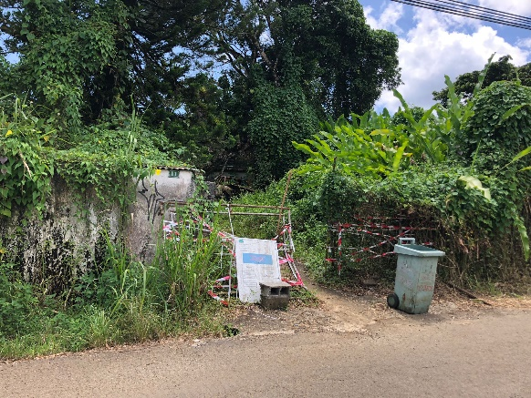

Coté gauche de la route

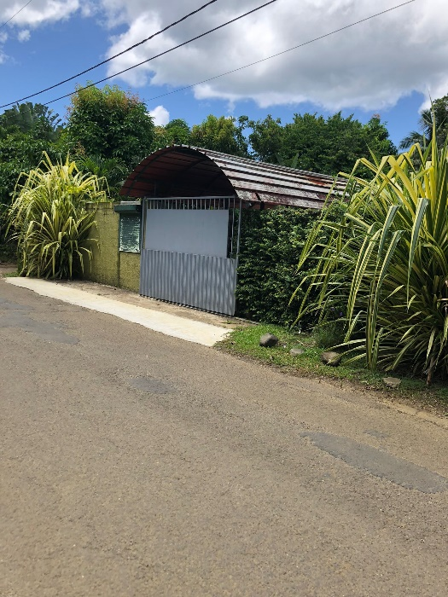

En face de l’entrée trajet : une heure aller et retour (pentu ,avoir de bonnes chausures)

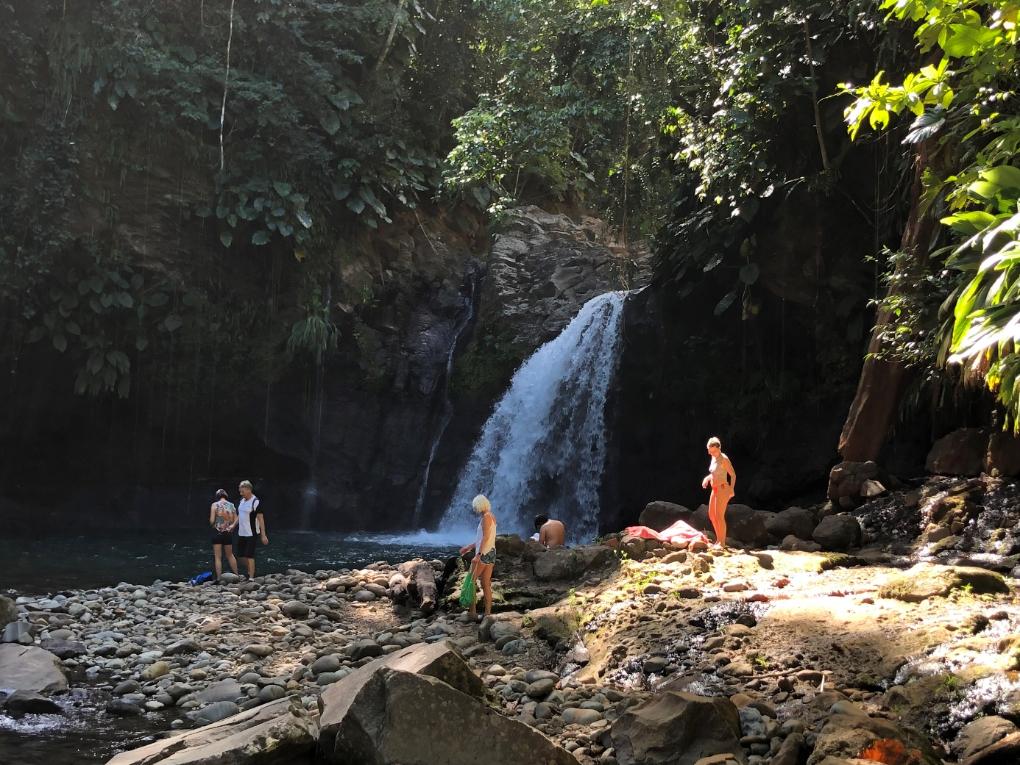

La cascade et son bassin

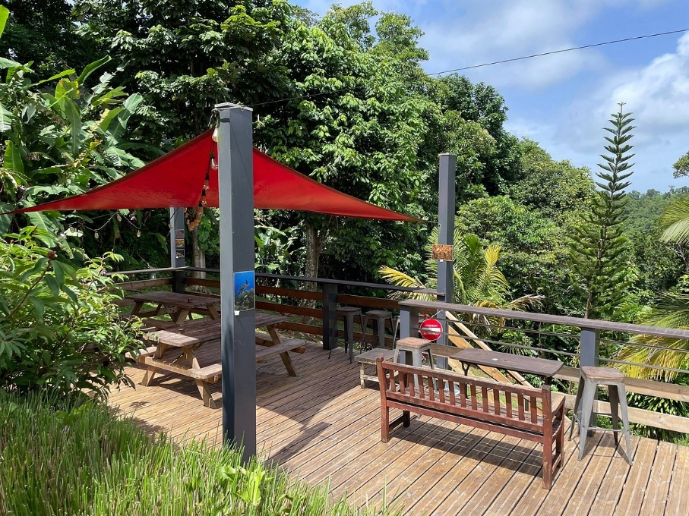

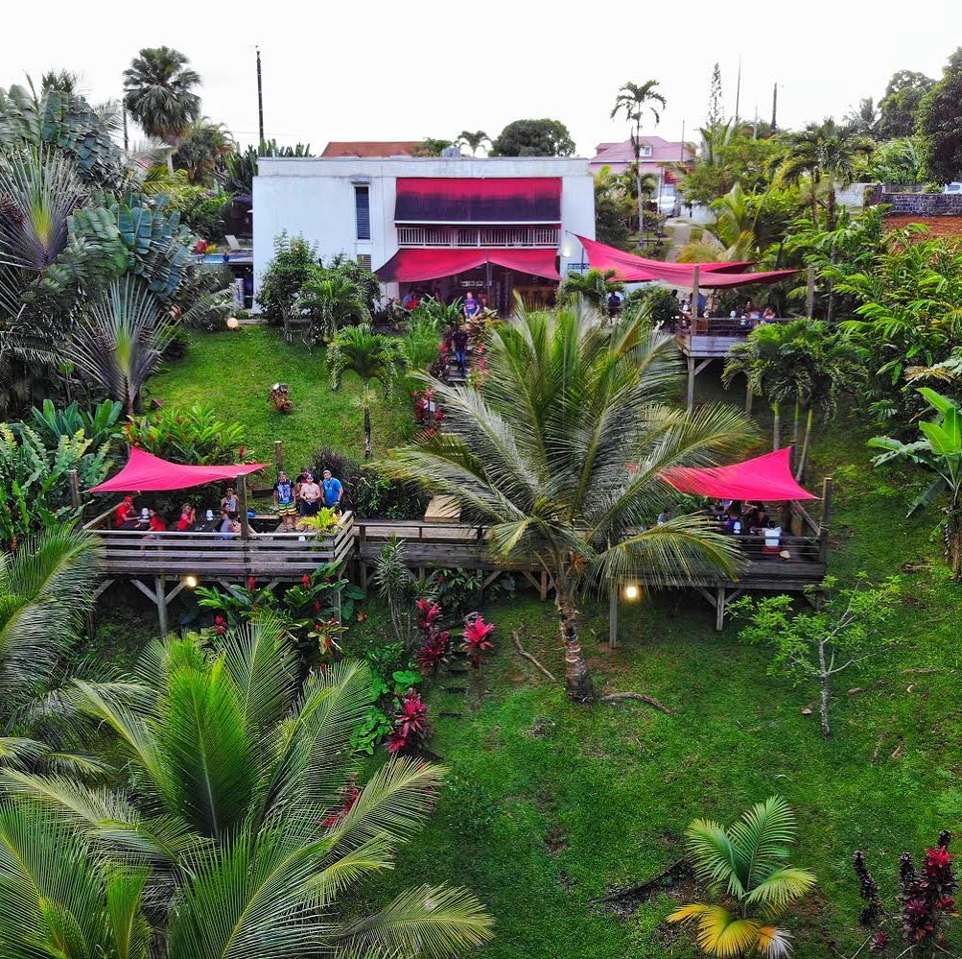

La microbrasserie

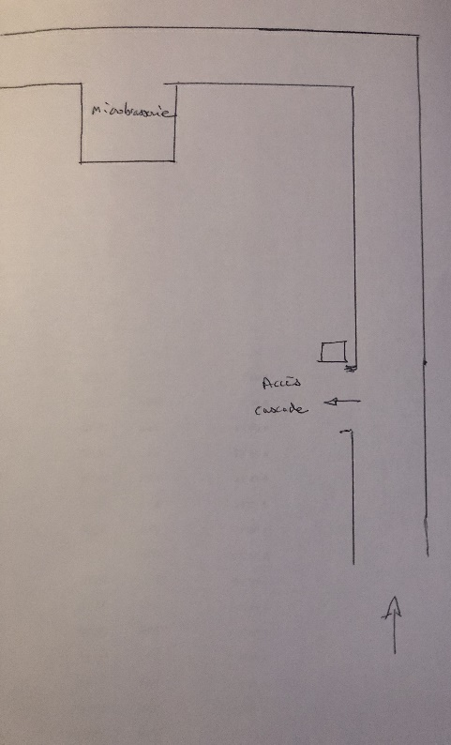

Distance entrée cascade microbrasserie environs 500 mètres